

Juan Fernando Graciano Pinzón

Modelagem de Risco de Crédito Dinâmico para Microempreendedores: Uma Abordagem via Análise de Sobrevivência em Fluxos de Alta Frequência sob Censura

Trabalho de Conclusão de Curso apresentado ao Centro de Ciências Matemáticas Aplicadas à Indústria do Instituto de Ciências Matemáticas e de Computação, Universidade de São Paulo - ICMC/USP, como parte dos requisitos para obtenção do título de Especialista em Ciência de Dados.

Área de concentração: Ciência de Dados
Orientador: Prof. Dr. Vicente Garibay Cancho

São Paulo / São Carlos, 2026



DEDICATÓRIA

À minha mãe, pelo exemplo de força e amor que me acompanha em cada etapa da vida.

Aos meus filhos, Juan José Graciano e Matías Graciano, razão maior de cada esforço e de cada conquista.

RESUMO
GRACIANO PINZÓN, J. F. Modelagem de Risco de Crédito Dinâmico para Microempreendedores: Uma Abordagem via Análise de Sobrevivência em Fluxos de Alta Frequência sob Censura. 2026. Trabalho de Conclusão de Curso – MBA em Ciência de Dados, Instituto de Ciências Matemáticas e de Computação, Universidade de São Paulo, São Paulo/São Carlos, 2026.

A concessão de crédito para o segmento de microempreendedores no Brasil enfrenta severa assimetria de informação, com modelos tradicionais baseados em dados estáticos que ignoram a dinâmica de pagamento em tempo real. Esta pesquisa desenvolve um modelo preditivo de risco de crédito dinâmico utilizando Análise de Sobrevivência com covariáveis dependentes do tempo, fundamentado em dados de alta frequência de uma instituição de microcrédito de pagamento diário. Um pipeline de extração automatizado (RPA com Selenium WebDriver) superou as barreiras técnicas do Sistema ATLAS — sem API REST, frameset aninhado, SELECT2, datepicker readonly e modais dinâmicos — coletando 3.962 planilhas Excel de três escritórios e 17 rotas no período 2020–2026, totalizando ~14 GB de dados brutos. O Data Stitching consolidou os snapshots em uma Matriz Mestra de 344.869 linhas × 2.358 colunas (882 MB em disco, ~6 GB em RAM), processada em chunks de 5.000 linhas com máscara NumPy vetorizada (n_linhas × n_colunas_pagamento) para evitar erros de Out-of-Memory. Após engenharia de características no formato Counting Process (Anderson e Gill, 1982), o dataset de sobrevivência final contém 28.386 créditos únicos, 300.926 intervalos temporais e 273 eventos de castigo de carteira (taxa de inadimplência de 0,96%), após uma auditoria de integridade que corrigiu um viés de contabilização pós-pagamento (425 eventos brutos, dos quais 152 falsos positivos). Adotou-se um esquema de Riscos Competitivos (evento_tipo: default, cura, censura), cuja Função de Incidência Acumulada mostra estabilização em ~1,1% para default e ~98,7% para cura. O baseline Cox cause-specific já ajustado obtém C-index de 0,80 (default) e 0,76 (cura). A etapa seguinte compreende a implementação de arquiteturas de Deep Learning para riscos competitivos (DeepHit), com comparação via C-index de Harrell.
Palavras-chave: análise de sobrevivência; microcrédito; riscos competitivos; Modelo de Cox; DeepHit; alta frequência; processo de contagem; inadimplência; RPA; ETL.

ABSTRACT
GRACIANO PINZÓN, J. F. Dynamic Credit Risk Modeling for Microentrepreneurs: A Survival Analysis Approach on High-Frequency Flows under Censoring. 2026. Final Course Work – MBA in Data Science, Institute of Mathematics and Computer Science, University of São Paulo, São Paulo/São Carlos, 2026.

Lending to the micro-entrepreneur segment in Brazil faces severe information asymmetry, with traditional models based on static data that ignore real-time payment dynamics. This research develops a dynamic credit risk prediction model using Survival Analysis with time-varying covariates, grounded in high-frequency data from a daily-payment microcredit institution. An automated extraction pipeline (RPA with Selenium WebDriver) overcame the technical barriers of the ATLAS System — no REST API, nested frameset, SELECT2, readonly datepicker, and dynamic modals — collecting 3,962 Excel spreadsheets from three offices and 17 routes over the period 2020–2026, totaling ~14 GB of raw data. Data Stitching consolidated the snapshots into a Master Matrix of 344,869 rows × 2,358 columns (882 MB on disk, ~6 GB in RAM), processed in 5,000-row chunks with a vectorized NumPy mask (n_rows × n_payment_columns) to avoid Out-of-Memory errors. After feature engineering in the Counting Process format (Anderson and Gill, 1982), the final survival dataset contains 28,386 unique credits, 300,926 time intervals, and 273 write-off events (default rate: 0.96%), after a target integrity audit that corrected a post-payment accounting bias (425 raw events, 152 of which were false positives). A Competing Risks framework was adopted (evento_tipo: default, cure, censoring), whose Cumulative Incidence Function stabilizes around 1.1% for default and 98.7% for cure. The fitted cause-specific Cox baseline achieves a C-index of 0.80 (default) and 0.76 (cure). The next phase includes implementing Deep Learning architectures for competing risks (DeepHit), with comparison via Harrell's C-index.
Keywords: survival analysis; microcredit; Cox model; DeepSurv; high-frequency data; counting process; default; RPA; ETL.

LISTA DE ILUSTRAÇÕES
Figura 1 – Distribuição do evento de default: proporção, taxa por escritório e por rota
Figura 2 – Curva de Kaplan-Meier global do portfólio com tabela de n em risco
Figura 3 – Curvas de Kaplan-Meier por escritório com teste de log-rank
Figura 4 – Distribuição do tempo de seguimento (t_stop) e número de intervalos por crédito
Figura 5 – Distribuição de dias_sem_pagar: global, zoom 0–150 dias e máximo por crédito
Figura 6 – Distribuição das covariáveis: Default (E=1) versus Censurado (E=0)
Figura 7 – Perfil econômico do portfólio: prazo, montante e boxplot por evento
Figura 8 – Mapa de calor de correlações das covariáveis do modelo de sobrevivência
Figura 9 – Trajetórias individuais: 5 créditos em default versus 5 censurados

LISTA DE TABELAS
Tabela 1 – Barreiras técnicas do Sistema ATLAS e soluções implementadas
Tabela 2 – Sequência de navegação no frameset aninhado do Sistema ATLAS
Tabela 3 – Mapa corporativo detectado: escritórios e rotas do Sistema ATLAS
Tabela 4 – Volumetria final do Data Lake extraído
Tabela 5 – Estrutura do arquivo de checkpoint JSON de resiliência
Tabela 6 – Dimensões da Matriz Mestra após consolidação (Data Stitching)
Tabela 7 – Estratégia de chunked loading com máscara NumPy vetorizada
Tabela 8 – Conformidade LGPD e governança de dados no pipeline ETL
Tabela 9 – Filtro de coorte diária: critério e créditos retidos
Tabela 10 – Variáveis de tempo e evento do dataset de sobrevivência
Tabela 11 – Covariáveis tempo-variantes e suas fórmulas
Tabela 12 – Covariáveis estáticas do modelo
Tabela 13 – Caracterização geral do dataset de sobrevivência
Tabela 14 – Taxa de default por escritório
Tabela 15 – Valores da curva de Kaplan-Meier global
Tabela 16 – Resultado do teste de log-rank (OFI_23 vs. OFI_44)
Tabela 17 – Estatísticas do tempo de seguimento e intervalos por crédito
Tabela 18 – Estatísticas do cronômetro dias_sem_pagar
Tabela 19 – Correlações das covariáveis com o evento
Tabela 20 – Montante do crédito por grupo de evento
Tabela 21 – Validação do formato Counting Process

LISTA DE ABREVIATURAS E SIGLAS
ABNT – Associação Brasileira de Normas Técnicas
CRISP-DS – Cross Industry Standard Process for Data Science
DOM – Document Object Model
EDA – Análise Exploratória de Dados (Exploratory Data Analysis)
ETL – Extract, Transform, Load
KM – Kaplan-Meier
LGPD – Lei Geral de Proteção de Dados Pessoais
LSTM – Long Short-Term Memory
MAR – Missing At Random
MBA – Master of Business Administration
MLOps – Machine Learning Operations
RAM – Random Access Memory
RPA – Robotic Process Automation
TCC – Trabalho de Conclusão de Curso
USP – Universidade de São Paulo

LISTA DE SÍMBOLOS
S(t) – Função de sobrevivência: probabilidade de o evento não ter ocorrido até t
h(t) – Função de risco (hazard): taxa instantânea de ocorrência do evento no tempo t
H(t) – Função de risco acumulado (cumulative hazard function)
F(t) – Função de distribuição acumulada do tempo até o evento T
T – Variável aleatória tempo até o evento
t_start, t_stop – Limites inferior e superior de um intervalo no formato Counting Process
δ (delta) – Indicador de evento no intervalo (1 = evento; 0 = censura)
E_i – Indicador de default do crédito i (variável evento)
Ŝ(t) – Estimador de Kaplan-Meier da função de sobrevivência
p – Valor-p do teste de hipótese (ex.: teste de log-rank)
r – Coeficiente de correlação linear de Pearson

SUMÁRIO
1 INTRODUÇÃO E CONTEXTUALIZAÇÃO DO PROBLEMA
2 REVISÃO BIBLIOGRÁFICA
2.1 Risco de Crédito para Microempreendedores: da Escassez de Dados ao Comportamento Dinâmico
2.2 Fundamentos da Análise de Sobrevivência e Extensão a Covariáveis Tempo-Variantes
2.3 Deep Learning em Análise de Sobrevivência
2.4 Gestão Ágil de Projetos de Ciência de Dados como Framework Metodológico
3 OBJETIVOS
3.1 Objetivo Geral
3.2 Objetivos Específicos
4 ARQUITETURA DE DADOS E PIPELINE DE EXTRAÇÃO INDUSTRIAL (ETL)
4.1 O Sistema ATLAS: Contexto e Barreiras Técnicas da Extração
4.2 Autenticação Bifásica e Navegação no Frameset Aninhado
4.3 Extração Batch: Paginação Temporal e Filtro Anti-Zero
4.4 Escalabilidade Corporativa: Auto-Discovery, Data Lake Hierárquico e Resiliência
4.5 Consolidação da Matriz Mestra e Otimização de Memória (Data Stitching)
4.6 Governança de Dados, Conformidade LGPD e Metodologia CRISP-DS
5 ENGENHARIA DE VARIÁVEIS E DEFINIÇÃO DO EVENTO TARGET
5.1 Fundamentos Teóricos da Análise de Sobrevivência
5.1.1 Função de Sobrevivência e Função de Risco
5.1.2 Tipos de Censura e Truncação à Esquerda
5.1.3 Estimador de Kaplan-Meier
5.1.4 Teste de Log-Rank
5.1.5 Processo de Contagem de Anderson-Gill
5.2 Definição Operacional da Inadimplência na Alta Frequência
5.3 Estrutura Bimodal de Atributos e Estratégia de Proxy
5.4 Formatação Anderson-Gill (Counting Process)
5.5 Construção do Dataset de Sobrevivência
5.6 Análise Exploratória de Dados (EDA)
5.7 Síntese e Validação do Dataset
6 MODELAGEM MATEMÁTICA E COMPUTACIONAL
6.1 Baseline Clássico (Modelo de Cox)
6.2 O Desafio da Censura à Direita em Arquiteturas Neurais
6.3 Abordagem Estado da Arte (Deep Learning sob Censura)
7 VALIDAÇÃO
8 CRONOGRAMA INTEGRADO DE PESQUISA
REFERÊNCIAS BIBLIOGRÁFICAS

1 INTRODUÇÃO E CONTEXTUALIZAÇÃO DO PROBLEMA
A concessão de crédito para o segmento microempresarial (especificamente o nicho Subprime ou Thin-File) no Brasil e em toda a América Latina enfrenta uma severa assimetria de informação. As instituições financeiras tradicionais baseiam seus modelos de risco em dados estáticos e históricos defasados (como apontamentos em birôs de crédito, scores estáticos ou balanços anuais). Essa abordagem frequentemente penaliza o microempreendedor por eventos passados, ignorando sua real e atual capacidade de geração de caixa.
Diante desse cenário, esta pesquisa propõe uma mudança de paradigma: a utilização de dados dinâmicos e de alta frequência — especificamente o registro interno de pagamentos diários (abonos) e suas respectivas modalidades de liquidação — para avaliar a saúde financeira do negócio em tempo real. O estudo é viabilizado por meio de uma base de dados estratégica fornecida por uma empresa parceira especializada em microcrédito para o setor informal. O grande diferencial reside em observar a liquidez diária e a intensidade dos pagamentos parciais, modelando o risco de default não como um evento binário e estático, mas como um processo dinâmico e contínuo no tempo. A formatação deste documento contou com apoio pontual de ferramenta de inteligência artificial (ANTHROPIC, 2026).
2 REVISÃO BIBLIOGRÁFICA
Esta seção situa o presente trabalho no corpo de literatura que sustenta suas três frentes: (i) a modelagem de risco de crédito para tomadores de baixa formalidade, (ii) os fundamentos estatísticos da Análise de Sobrevivência e sua extensão a covariáveis tempo-variantes, e (iii) as arquiteturas de Deep Learning aplicadas a dados censurados. Adota-se o sistema de chamada autor-data (ABNT NBR 10520), consistente com as citações utilizadas nas demais seções deste documento.
2.1 Risco de Crédito para Microempreendedores: da Escassez de Dados ao Comportamento Dinâmico
A literatura clássica de credit scoring para pequenas e médias empresas — como o modelo de Altman e Sabato (2007) para o mercado americano — demonstra que indicadores contábeis estáticos têm poder preditivo limitado quando aplicados a tomadores sem histórico formal consolidado (o segmento thin-file). Banerjee e Duflo (2007), ao descreverem a vida econômica dos pobres, evidenciam que a renda e o fluxo de caixa desse público são inerentemente irregulares e de alta frequência, o que é incompatível com fotografias mensais ou anuais de risco. Já Schreiner (2002), ao propor um arcabouço de avaliação do alcance social do microcrédito (outreach), reforça que a profundidade e a frequência do relacionamento entre credor e tomador — e não apenas o desfecho binário de inadimplência — são dimensões centrais para avaliar risco e impacto nesse segmento. Em conjunto, esses três trabalhos delimitam a lacuna que esta pesquisa busca preencher: modelos de credit scoring tradicionais, estáticos e binários, não capturam a dinâmica diária de pagamentos parciais que caracteriza o microcrédito informal, motivando a adoção de uma abordagem longitudinal e orientada ao tempo até o evento.
2.2 Fundamentos da Análise de Sobrevivência e Extensão a Covariáveis Tempo-Variantes
A base estatística deste trabalho parte de Kaplan e Meier (1958): o estimador não paramétrico da função de sobrevivência que dispensa qualquer suposição sobre a forma da distribuição de T, condição necessária quando — como na carteira de microcrédito aqui analisada — não há motivo teórico para assumir um formato específico para o tempo até o default. Para comparar grupos dentro dessa carteira, como escritórios com taxas de inadimplência distintas, recorre-se ao teste de log-rank de Mantel (1966), que dispensa igualmente pressupostos paramétricos. Kalbfleisch e Prentice (2002) e Klein e Moeschberger (2003) reúnem esse ferramental — Kaplan-Meier, log-rank e suas extensões — nos dois tratamentos de referência utilizados ao longo deste trabalho para dados censurados e truncados. A peça que conecta essa base clássica ao problema de alta frequência tratado aqui é o formato de Processo de Contagem de Anderson e Gill (1982): ao reescrever o Modelo de Riscos Proporcionais de Cox em intervalos (t_start, t_stop], ele permite que covariáveis como o cronômetro dias_sem_pagar e o saldo devedor variem a cada snapshot de 10 dias, em vez de permanecerem fixas como em uma especificação clássica de Cox. Por fim, os diagnósticos de Therneau e Grambsch (2000) — em particular os resíduos de Schoenfeld — serão o critério para checar, já na fase de modelagem (Seção 6), se a suposição de riscos proporcionais se sustenta nesse regime tempo-variante.
2.3 Deep Learning em Análise de Sobrevivência
Katzman et al. (2018) tratam o problema de linearidade do Cox por outro caminho: em vez de assumir que o log-hazard é uma combinação linear das covariáveis, o DeepSurv usa uma rede neural para aprender essa função diretamente da verossimilhança parcial de Cox, dispensando a especificação manual de interações entre variáveis — ponto relevante aqui, dado o número elevado de covariáveis tempo-variantes derivadas do histórico de pagamentos. Kim (2026) mapeia esse campo em expansão, incluindo variantes recorrentes (LSTM/GRU) pensadas para sequências longas, como as séries de até centenas de snapshots por crédito observadas neste portfólio, e aponta abordagens multimodais como direção futura. É esse mapeamento que orienta a comparação prevista para o Sprint 3 (Seção 8) entre o baseline de Cox e uma arquitetura de Deep Learning sob censura.
2.4 Gestão Ágil de Projetos de Ciência de Dados como Framework Metodológico
Do ponto de vista da condução do projeto, Louzada Neto (2026) caracteriza projetos de Ciência de Dados e Inteligência Artificial como empreendimentos de alto risco e médio a longo prazo, propondo a adoção conjunta do ciclo CRISP-DS (Cross Industry Standard Process for Data Science) e de práticas ágeis de gestão (Scrum) como mitigadores desse risco. Esse referencial é adotado neste trabalho tanto para estruturar o pipeline de dados em seis etapas (Seção 3.6) quanto para organizar o cronograma de pesquisa em Sprints com entregas incrementais (Seção 8).
3 OBJETIVOS
3.1 Objetivo Geral
Desenvolver um modelo preditivo de risco de crédito baseado em Análise de Sobrevivência para estimar o tempo exato até a ruptura do fluxo de caixa e da capacidade de pagamento (inadimplência técnica) de microempreendedores, integrando variáveis estáticas demográficas e dados longitudinais de fluxo transacional de alta frequência.
3.2 Objetivos Específicos
Engenharia de Dados (ETL/RPA): Projetar e implementar um sistema robusto de ingestão massiva capaz de contornar limitações de sistemas legados, extraindo e organizando o histórico transacional de múltiplas unidades de negócio em um Data Lake.
Data Stitching e MLOps: Unificar os snapshots temporais em uma Matriz Mestra (Silver Layer) com rastreabilidade total (Data Lineage) e otimização computacional de memória.
Tratamento e EDA: Aplicar o estimador não-paramétrico de Kaplan-Meier para análise exploratória do tempo de sobrevivência da capacidade de pagamento da carteira, e extrair covariáveis espaço-temporais (clusters de rotas).
Modelagem de Baseline Clássico: Treinar e ajustar o Modelo de Riscos Proporcionais de Cox para quantificar o impacto das covariáveis estáticas e dependentes do tempo na função de risco basal.
Inovação e Aporte Acadêmico (Deep Learning): Comparar a performance preditiva do modelo paramétrico de Cox com arquiteturas contemporâneas de Deep Learning adaptadas para dados de sobrevivência (DeepSurv/RNNs), incorporando tratamento para censura (Negative Partial Log-Likelihood).
Comparativo Classificatório: Avaliar os ganhos marginais da abordagem de sobrevivência contra os modelos tradicionais de Credit Scoring de classificação binária.
4 ARQUITETURA DE DADOS E PIPELINE DE EXTRAÇÃO INDUSTRIAL (ETL)
A construção de modelos de análise de sobrevivência com covariáveis tempo-variantes exige séries longitudinais de alta granularidade que registrem o comportamento de pagamento de cada crédito ao longo do tempo. A única fonte de dados disponível para esta pesquisa é o Sistema ATLAS, plataforma de gestão creditícia que não expõe APIs REST e restringe o acesso a uma interface web de terceira geração. Superar essa barreira tecnológica exigiu o desenvolvimento de um pipeline de automação web (RPA) de nível industrial, implementado em Python 3.12 com Selenium WebDriver, cuja arquitetura completa é detalhada nas subseções seguintes.
4.1 O Sistema ATLAS: Contexto e Barreiras Técnicas da Extração
O Sistema ATLAS (codinome atribuído neste trabalho por confidencialidade) é a plataforma de gestão creditícia da instituição parceira. Trata-se de uma aplicação web desenvolvida em PHP, hospedada em infraestrutura privada, sem exposição de endpoints REST, GraphQL ou qualquer mecanismo programático de acesso a dados. O único canal disponível é a interface de usuário no navegador, o que torna a automação web (web scraping via Selenium) a única alternativa viável para a extração sistemática do histórico transacional.
A interface do ATLAS impõe seis barreiras técnicas específicas que demandam soluções individuais, detalhadas na Tabela 1. Cada barreira representa um ponto de falha potencial no pipeline: a ausência de qualquer uma das soluções resulta em crash silencioso do robô, extração parcial ou dados corrompidos.
Tabela 1 – Barreiras técnicas do Sistema ATLAS e soluções implementadas no pipeline RPA
Barreira Técnica | Causa Raiz | Solução Implementada
Sem API REST | Backend PHP sem endpoints programáticos | Selenium WebDriver + ChromeDriver (webdriver-manager)
Frameset aninhado (3 níveis) | página principal → frameMenu → frameFormulario | Sequência precisa de switch_to.frame() + switch_to.default_content()
Autenticação SELECT2 (fase 2) | Widget jQuery ignora eventos DOM nativos | DOM nativo: sel.value + dispatchEvent('change', {bubbles: true})
Menu com tags <op> não-padrão | Tags HTML proprietárias sem suporte is_displayed() | XPath //op[normalize-space()='...'] + JS click via execute_script()
Campo de data readonly (datepicker) | jQuery UI bloqueia edição manual do campo | Injeção via JS: arguments[0].value + dispatchEvent('change')
Modal bootbox dinâmico | bootbox.js intercepta cliques e bloqueia o formulário | find_elements() (sem exceção se ausente) + JS click no botão de confirmação
Download silencioso de múltiplos arquivos | Chrome exige confirmação do usuário por padrão | Chrome prefs: automatic_downloads: 1, prompt_for_download: False

4.2 Autenticação Bifásica e Navegação no Frameset Aninhado
O pipeline de autenticação foi implementado na classe orientada a objetos AtlasDataExtractor (src/atlas_extractor.py), que encapsula toda a lógica de interação com o Sistema ATLAS. A autenticação ocorre em duas fases distintas, separadas por uma transição de estado do servidor que invalida os elementos DOM previamente carregados.
Fase 1 — Credenciais: O formulário de login reside dentro de um iframe (frame index 0 de página de autenticação do sistema). O robô utiliza WebDriverWait com expected_conditions para aguardar a disponibilidade de cada elemento antes de interagir, garantindo tolerância a variações de latência do servidor. Os campos campoUsuario e campoSenha recebem as credenciais lidas de variáveis de ambiente (.env), e o botão botaoEntrar é ativado via clique nativo do Selenium.
Fase 2 — Seleção de rota (SELECT2): Após validar as credenciais, o servidor renderiza um segundo formulário com um dropdown SELECT2 (biblioteca jQuery) para seleção da rota. O SELECT2 ignora completamente eventos DOM nativos como 'input' ou 'change' disparados por Selenium — o widget escuta apenas eventos jQuery internos. A solução implementada é a injeção direta de JavaScript que escreve o valor no elemento <select> subjacente e dispara um evento 'change' nativo com propagação (bubbles: true), contornando o interceptor jQuery:
# SELECT2 ignora eventos Selenium → DOM nativo com dispatchEvent
driver.execute_script("""
var sel = document.getElementById('campoRota');
sel.value = arguments[0];
sel.dispatchEvent(new Event('change', {bubbles: true}));
""", valor_ruta)
Após a seleção da rota, o servidor exibe um modal de boas-vindas (bootbox.js) que bloqueia qualquer interação com o formulário subjacente. O tratamento utiliza find_elements() (que retorna lista vazia em vez de lançar exceção) em vez de find_element(), evitando crash quando o modal está ausente. O clique no botão de confirmação é realizado via JS para garantir que interceptores DOM não interfiram. Após o fechamento do modal, o robô retorna ao contexto padrão (switch_to.default_content()) e aguarda o carregamento do frameset principal antes de prosseguir.
A navegação ao formulário de extração segue uma sequência rígida de troca de contexto de frame, pois a arquitetura do Sistema ATLAS utiliza frameset aninhado em três níveis. A Tabela 2 documenta a sequência exata implementada no método _navegar_ao_relatorio_pagamentos().
Tabela 2 – Sequência de navegação no frameset aninhado do Sistema ATLAS
Passo | Operação Selenium | Frame / Elemento Alvo | Finalidade
1 | switch_to.default_content() | Contexto raiz do navegador | Resetar contexto após qualquer operação anterior
2 | switch_to.frame(0) | página principal do sistema (frame raiz) | Entrar no frameset raiz do sistema
3 | frame_to_be_available_and_switch_to_it('frameMenu') | frameMenu (menu lateral) | Acessar o menu de navegação
4 | JS click: //op[normalize-space()='Reportes'] | Tag <op> do menu | Expandir o submenu de relatórios
5 | JS click: //op[normalize-space()='Recaudador'] | Tag <op> do submenu | Expandir o submenu de cobrança
6 | JS click: //a[contains(@href,'RelatorioPagamentos')] | Link do relatório | Carregar o formulário de extração no frameFormulario
7 | switch_to.default_content() → switch_to.frame(0) | De volta ao frame raiz | Preparar para entrar no frameFormulario
8 | frame_to_be_available_and_switch_to_it('frameFormulario') | frameFormulario (formulário) | Acessar o formulário de extração
9 | Select(campoOficina).select_by_value() | Dropdown de oficina | Configurar filtro estático de escritório
10 | Select(campoRota).select_by_value() | Dropdown de rota | Configurar filtro estático de rota (após AJAX)

Os filtros de escritório e rota (campoOficina e campoRota) são configurados uma única vez antes do início do laço de extração batch, pois permanecem constantes para toda a sequência temporal de uma rota. A seleção da oficina dispara uma chamada AJAX que repopula o dropdown campoRota — o pipeline aguarda a presença da opção correta com lambda WebDriverWait antes de prosseguir, garantindo sincronização com o servidor.
4.3 Extração Batch: Paginação Temporal e Filtro Anti-Zero
O Sistema ATLAS restringe cada extração a uma janela de exatamente 10 dias calendário. Para cobrir o horizonte histórico completo de 2020 a 2026 (~2.327 dias), o pipeline implementa um cursor temporal que avança em blocos estritos de 10 dias, gerando aproximadamente 233 iterações por rota e 3.961 iterações no total corporativo.
Early-exit [YA EXISTE]: Antes de qualquer interação com o DOM, o pipeline verifica se o arquivo relatorio_pagamentos_YYYYMMDD_YYYYMMDD.xlsx já existe no diretório de destino. Se existir, o bloco é saltado completamente sem abrir o formulário, permitindo retomada eficiente de sessões interrompidas sem reprocessamento.
Injeção de data (datepicker bypass): O campo campoDataInicial é marcado como readonly pelo jQuery UI datepicker, impedindo qualquer edição via Selenium send_keys(). A solução injeta o valor diretamente no elemento DOM via JavaScript e dispara o evento 'change' para ativar os listeners do formulário:
# Campo readonly → injetar valor via JS + disparar evento change
driver.execute_script("""
arguments[0].value = arguments[1];
arguments[0].dispatchEvent(new Event('change', {bubbles: true}));
""", campo_fecha, cursor.strftime('%Y-%m-%d'))
Filtro anti-zero (visualizadorRelatorio): Após pressionar botaoConfirmar, o servidor processa a consulta e renderiza um PDF embebido no elemento <object id='visualizadorRelatorio'>. Quando o período consultado não contém atividade para a rota (rota inativa naquele intervalo), o objeto permanece oculto (display: none) ou com atributo data vazio. O pipeline valida a presença de dados antes de tentar o download:
# Validar presença de dados antes de baixar
obj = driver.find_element(By.ID, 'visualizadorRelatorio')
tem_dados = (
'.pdf' in (obj.get_attribute('data') or '') and
'inline-block' in (obj.get_attribute('style') or '')
)
if not tem_dados:
cursor += timedelta(days=10) # [SKIP] rota inativa
Este filtro anti-zero é crítico para a integridade estatística do dataset: sem ele, blocos sem atividade gerariam arquivos Excel vazios que, ao serem consolidados na Matriz Mestra, introduziriam zeros espúrios nas colunas de pagamento e distorceriam o cronômetro dias_sem_pagar, gerando falsos positivos no evento de default.
Monitoramento de download e renomeação semântica: Após pressionar botaoExportar, o Chrome inicia o download para a pasta staging (data/raw/). O pipeline monitora a pasta em loop de 1 segundo, detectando o arquivo .crdownload (parcial) e aguardando seu desaparecimento antes de renomear o xlsx completo para o padrão relatorio_pagamentos_YYYYMMDD_YYYYMMDD.xlsx. Este padrão de nomenclatura incorpora as datas de início e fim do bloco, viabilizando a extração automática de metadados temporais durante o Data Stitching.
4.4 Escalabilidade Corporativa: Auto-Discovery, Data Lake Hierárquico e Resiliência
Para escalar o pipeline piloto (uma rota) para o universo corporativo completo (17 rotas em 3 escritórios), foi desenvolvida a classe AtlasMasivoExtractor (src/atlas_masivo.py), que herda toda a infraestrutura de AtlasDataExtractor e adiciona quatro capacidades fundamentais: auto-discovery do mapa corporativo, organização hierárquica do Data Lake, tratamento de erros de elemento obsoleto (StaleElementReferenceException) e sistema de checkpoint para resiliência a falhas.
Auto-Discovery do mapa corporativo: O método _descobrir_mapa_rotas() lê dinamicamente todas as opções dos dropdowns campoOficina e campoRota diretamente do DOM do formulário. Para cada escritório detectado, dispara uma mudança de valor no select (via JavaScript) que aciona a chamada AJAX de repopulação do dropdown de rotas, coletando os IDs de todas as rotas disponíveis. Este mecanismo elimina a necessidade de manutenção manual de um catálogo de rotas e garante que novas rotas adicionadas pela instituição sejam automaticamente incluídas em extrações futuras.
O mapa corporativo identificado automaticamente pelo Auto-Discovery compreende três escritórios e 17 rotas geográficas, conforme documentado na Tabela 3.
Tabela 3 – Mapa corporativo detectado pelo Auto-Discovery: escritórios e rotas do Sistema ATLAS
Escritório | ID | Região | Rotas (IDs) | Total
OFI_23 — São Paulo | 23 | São Paulo / Grande SP | 82, 96, 423, 136, 367, 448, 494 | 7
OFI_31 — Sociedades Brasil | 31 | Interior e Sul do Brasil | 415, 68, 338, 347, 389 | 5
OFI_44 — Cabo Frio | 44 | Região dos Lagos / RJ | 114, 439, 396, 420, 511 | 5

Organização hierárquica do Data Lake: Os arquivos extraídos são organizados em uma hierarquia de diretórios que reflete a topologia corporativa do sistema: data/raw/OFI_{id_oficina}/RTA_{id_ruta}/. O Chrome baixa cada arquivo inicialmente para data/raw/ (staging area) e o pipeline move o xlsx renomeado para o subdiretório correspondente via shutil.move(). Esta estrutura garante rastreabilidade completa (Data Lineage): dado qualquer arquivo, é possível identificar imediatamente a qual escritório, rota e período temporal ele pertence, apenas pelo caminho e nome do arquivo.
Tabela 4 – Volumetria final do Data Lake extraído
Métrica | Valor
Arquivos Excel baixados | 3.962 arquivos
Escritórios cobertos | 3 (OFI_23, OFI_31, OFI_44)
Rotas cobertas | 17
Período de cobertura | 2020-01-01 → 2026-05-15 (~6,4 anos)
Blocos temporais por rota | ~233 blocos de 10 dias
Tamanho total do Data Lake | ~14 GB
Pausa entre rotas | 10 segundos (limpeza de cache do navegador)

Tratamento de StaleElementReferenceException: O Sistema ATLAS realiza re-renderizações parciais do DOM durante transições entre rotas (o AJAX de campoRota pode não ter terminado quando o SELECT já foi localizado). O pipeline implementa até 3 tentativas com pausa de 3 segundos entre cada uma para o método _seleccionar_oficina_y_ruta(), que renavega ao formulário desde o menu lateral a cada tentativa, garantindo um estado DOM fresco.
Sistema de Checkpoint JSON: O arquivo oculto .checkpoint.json em data/raw/ persiste o estado da extração após cada bloco temporal bem-sucedido. Na inicialização, o pipeline lê o checkpoint e retoma exatamente do último ponto processado, saltando as rotas já completadas. Ao concluir a maratón completa, o arquivo é deletado automaticamente.
Tabela 5 – Estrutura do arquivo de checkpoint JSON (.checkpoint.json)
Campo JSON | Tipo | Exemplo | Descrição
id_oficina | String | "44" | ID do escritório em extração
id_ruta | String | "114" | ID da rota em extração
fecha | String | "2023-07-15" | Última data de início de bloco processada com sucesso

4.5 Consolidação da Matriz Mestra e Otimização de Memória (Data Stitching)
O script consolidar_datos.py implementa o processo de Data Stitching, que transforma os 3.962 arquivos Excel fragmentados do Data Lake em um único painel longitudinal contínuo: a Matriz Mestra (Silver Layer). O processo percorre recursivamente a hierarquia data/raw/OFI_*/RTA_*/*.xlsx, extraindo dois tipos de metadados diretamente do sistema de arquivos, sem necessidade de parsing do conteúdo dos arquivos:
Metadados topológicos (do caminho do arquivo): O identificador de escritório (ofi_id) e o identificador de rota (rta_id) são extraídos do caminho relativo por expressão regular sobre os componentes do Path. Estes metadados são injetados como colunas adicionais em cada linha do arquivo correspondente, viabilizando análises estratificadas por escritório e rota no modelo de Cox sem necessidade de joins posteriores.
Metadados temporais (do nome do arquivo): As datas de início e fim do bloco de 10 dias são extraídas do nome do arquivo pelo padrão relatorio_pagamentos_YYYYMMDD_YYYYMMDD.xlsx via expressão regular (\d{8})_(\d{8})\.xlsx. Estas datas são utilizadas durante a Feature Engineering para calcular a máscara de pagamentos do bloco e o cronômetro dias_sem_pagar.
O resultado do Data Stitching é a Matriz Mestra, cujas dimensões e características são documentadas na Tabela 6. A estrutura matricial tem os créditos como linhas e as datas calendário de 2020-01-01 a 2026-05-15 (~2.330 datas) como colunas, com os valores de pagamento diário (abonos) preenchendo a interseção.
Tabela 6 – Dimensões da Matriz Mestra após consolidação (Data Stitching)
Dimensão / Métrica | Valor
Linhas (observações de crédito) | 344.869
Colunas totais | 2.358
Colunas de pagamentos diários | ~2.330 (datas 2020-01-01 → 2026-05-15)
Colunas estáticas do crédito | 28 (CÓDIGO CRÉDITO, SALDO, CUOTAS PACTADAS, etc.)
Tamanho em disco (CSV comprimido) | 882 MB
Tamanho em RAM (expandido, float64) | ~6 GB
Redução RAM por downcasting | ~49% (float32 + categorização de strings)
arquivo_origen (coluna de rastreabilidade) | OFI_{id}/RTA_{id}/planilla_abonos_*.xlsx

O tamanho em RAM de ~6 GB impossibilita a carga completa da Matriz Mestra com pd.read_csv() padrão em máquinas com menos de 16 GB de memória disponível. O pipeline de Feature Engineering (src/feature_engineering.py) resolve este problema mediante leitura em chunks com máscara NumPy vetorizada, descrita a seguir.
Chunked loading com máscara NumPy vetorizada: O pipeline lê a Matriz Mestra em blocos de 5.000 linhas por vez (chunksize=5000), processando os agregados de pagamento de cada bloco em memória e descartando as ~2.330 colunas de data antes de concatenar. O cálculo dos agregados (pago_promedio_diario, dias_con_abono) utiliza broadcasting NumPy para criar uma máscara binária (n_linhas × n_colunas_pagamento) que seleciona apenas as colunas de data dentro do intervalo do bloco, sem loop Python:
# Máscara vetorizada (n_linhas × n_colunas_pago) — sem loop Python
ini_arr = ini.values[:, np.newaxis] # shape: (5000, 1)
fin_arr = fin.values[:, np.newaxis] # shape: (5000, 1)
dates_arr = pago_dates.values[np.newaxis, :] # shape: (1, 2330)
# Broadcasting: compara cada linha com todas as datas simultaneamente
mascara = (dates_arr >= ini_arr) & (dates_arr <= fin_arr) # (5000, 2330)
pagos_bloque = pagos_vals * mascara
pago_promedio = pagos_bloque.sum(axis=1) / n_dias_bloque
dias_com_abono = (pagos_bloque > 0).sum(axis=1)
Tabela 7 – Estratégia de chunked loading com máscara NumPy vetorizada
Parâmetro | Valor | Justificativa
Chunk size | 5.000 linhas | Equilíbrio entre velocidade e consumo de RAM (~100 MB/chunk)
Colunas de pagamento | ~2.330 | Datas 2020-01-01 a 2026-05-15 detectadas pelo header scan
Shape da máscara | (5000 × 2330) | Broadcasting NumPy — operação vetorizada sem loop Python
Throughput | ~5.000 linhas/s | Medido em hardware com 8 GB RAM / CPU 4 núcleos
RAM pico por chunk | ~100 MB | Máscara booleana float32 + dados de pagamento
Tempo total de leitura | ~70 segundos | Para 344.869 linhas × 2.358 colunas

4.6 Governança de Dados, Conformidade LGPD e Metodologia CRISP-DS
O pipeline ETL foi projetado com governança de dados desde a concepção, atendendo aos requisitos da Lei Geral de Proteção de Dados Pessoais (LGPD, Lei nº 13.709/2018) e às melhores práticas de segurança da informação em projetos de Ciência de Dados.
Tabela 8 – Conformidade LGPD e governança de dados no pipeline ETL
Controle de Governança | Implementação | Artigo LGPD
Exclusão do versionamento (git) | data/raw/, data/processed/ e .env no .gitignore | Art. 46 — Medidas de segurança
Gestão de credenciais | ATLAS_USER e ATLAS_PASS apenas em .env (nunca no código-fonte) | Art. 46 — Proteção de acesso
Pseudonimização | CÓDIGO CRÉDITO como chave — sem nome, CPF, endereço ou dados de identificação direta | Art. 13 — Pseudonimização
Minimização de dados | Silver Layer contém apenas variáveis necessárias para o modelo de sobrevivência | Art. 6 — Necessidade
Finalidade definida | Dados utilizados exclusivamente para pesquisa acadêmica de risco de crédito | Art. 6 — Finalidade
Rastreabilidade | arquivo_origen em cada linha da Matriz Mestra identifica a fonte exata do dado | Art. 37 — Registro das operações

A metodologia CRISP-DS (Cross Industry Standard Process for Data Science), adotada como framework de gestão do projeto (Louzada Neto, 2026), estrutura o pipeline em seis fases iterativas que se retroalimentam:
(1) Entendimento do Negócio: Definição do evento de castigo de carteira (dias_sem_pagar ≥ 120) a partir do processo operativo da instituição parceira. Identificação do Sistema ATLAS como fonte primária e design do pipeline RPA como solução de ingestão.
(2) Entendimento dos Dados: Análise exploratória da estrutura da Matriz Mestra (344.869 × 2.358), identificação das ~2.330 colunas de pagamento, caracterização da cohorte diária e EDA do dataset de sobrevivência (Seção 5.6).
(3) Preparação dos Dados: Feature Engineering no formato Counting Process de Anderson-Gill: cronômetro dias_sem_pagar, correção de left truncation, continuidade via shift(), filtro de coorte diária e construção das 7 covariáveis tempo-variantes.
(4) Modelagem: Ajuste do Modelo de Riscos Proporcionais de Cox com covariáveis tempo-variantes (lifelines.CoxTimeVaryingFitter) e implementação de DeepSurv/RNN-Survival com Negative Partial Log-Likelihood (pycox/PyTorch). [Sprint 3 — pendente]
(5) Avaliação: Comparação de modelos via C-index de Harrell, Brier Score temporal e Teste de Log-Rank. Diagnóstico de resíduos de Schoenfeld para validar a suposição de proporcionalidade do Cox. [Sprint 4 — pendente]
(6) Implantação: Modelo em produção para scoring dinâmico de novos créditos, integrado ao pipeline ETL para atualização periódica das covariáveis tempo-variantes. [Sprint 4 — pendente]
A gestão de riscos do projeto seguiu as sete categorias identificadas na literatura de gerenciamento ágil de projetos de Ciência de Dados (Louzada Neto, 2026): (1) qualidade dos dados — mitigada pelo filtro anti-zero e validação do visualizadorRelatorio; (2) orçamento — controlado pela solução in-house de web scraping, eliminando licenças externas; (3) comprometimento — gerenciado com entregas iterativas por Sprint; (4) recursos humanos — risco baixo por ser pesquisa individual; (5) fornecedores — mitigado pela independência do Sistema ATLAS (solução in-house); (6) segurança da informação — LGPD + .gitignore + pseudonimização; (7) expectativas de tempo — cronograma CRISP-DS com 4 Sprints Scrum.
5 ENGENHARIA DE VARIÁVEIS E DEFINIÇÃO DO EVENTO TARGET
5.1 Fundamentos Teóricos da Análise de Sobrevivência
Diferentemente da regressão logística — que estimaria a probabilidade de default do microempreendedor em um ponto fixo do tempo, sem capturar quando isso ocorre —, este trabalho recorre à análise de sobrevivência (Kalbfleisch e Prentice, 2002): um ferramental que incorpora explicitamente a dimensão temporal, distinguindo os créditos que efetivamente entraram em default daqueles observados sem esse desfecho até o corte do estudo (censurados).
5.1.1 Função de Sobrevivência e Função de Risco
Neste trabalho, T representa o tempo até a inadimplência técnica de um crédito (dias_sem_pagar ≥ 120), e a probabilidade de o crédito permanecer ativo além de um instante t é dada pela função de sobrevivência:
S(t) = P(T > t) = 1 − F(t)
em que F(t) é a função de distribuição acumulada de T. Já a taxa instantânea de default no momento t, condicional a o crédito ainda estar ativo até ali, é capturada pela função de risco:
h(t) = lim[Δt→0] P(t ≤ T < t+Δt | T ≥ t) / Δt = f(t) / S(t)
As duas funções não são independentes — conhecendo uma, a outra fica determinada:
S(t) = exp(−∫₀ᵗ h(u) du) = exp(−H(t))
com H(t) sendo o risco acumulado até t. É justamente h(t) que o Modelo de Cox modela como função das covariáveis do crédito, tornando essa relação o alicerce matemático de toda a Seção 6.
5.1.2 Tipos de Censura e Truncação à Esquerda
A censura à direita (right censoring) ocorre quando o evento não ocorreu antes do fim da observação — aplicável aos créditos ativos no corte do estudo (15 de maio de 2026). A truncação à esquerda (left truncation) ocorre quando o primeiro snapshot de um crédito corresponde a uma data posterior ao seu desembolso. O formato Counting Process trata corretamente ambos os fenômenos (Therneau e Grambsch, 2000).
5.1.3 Estimador de Kaplan-Meier
Para estimar S(t) diretamente a partir da carteira de crédito, sem impor uma forma distribucional a T, recorre-se ao estimador de Kaplan e Meier (1958). Denotando por dⱼ o número de créditos que entram em default e por nⱼ o número de créditos ainda em risco em cada tempo de evento tⱼ, o estimador é o produto:
Ŝ(t) = ∏[j: tⱼ ≤ t] (1 − dⱼ/nⱼ)
Três características tornam esse estimador adequado à carteira analisada: converge para o S(t) verdadeiro à medida que a amostra cresce, dispensa qualquer suposição sobre a forma de T, e trata corretamente a censura — créditos ainda ativos continuam contribuindo ao denominador nⱼ até o instante em que deixam de ser observados. A incerteza da estimativa é quantificada pela fórmula de Greenwood: Var[Ŝ(t)] = Ŝ(t)² × Σ[dⱼ/(nⱼ(nⱼ−dⱼ))].
5.1.4 Teste de Log-Rank
Comparar as curvas de sobrevivência entre grupos de crédito — por exemplo, entre escritórios — sem assumir uma forma paramétrica é o papel do teste de log-rank de Mantel (1966), utilizado na Seção 5.6.4 para contrastar OFI_23 e OFI_44. A hipótese testada é a igualdade das curvas entre grupos ao longo de todo o período (H₀: S₁(t) = S₂(t) para todo t), e o estatístico resultante segue uma distribuição χ² com (k−1) graus de liberdade sob H₀, com maior poder para detectar diferenças concentradas na cauda da distribuição — justamente onde estão os créditos de maior risco.
5.1.5 Processo de Contagem de Anderson-Gill
Quando as covariáveis mudam ao longo do seguimento — como saldo devedor, cuotas atrasadas e dias_sem_pagar —, é necessário o marco do Processo de Contagem de Anderson e Gill (1982). O indivíduo i é representado por uma sequência de intervalos:
(t_start₁, t_stop₁, δ₁, X_{i1}), (t_start₂, t_stop₂, δ₂, X_{i2}), ...
Restrições: (1) intervalos contíguos: t_start[k] = t_stop[k−1]; (2) evento δ=1 apenas no último intervalo; (3) intervalos abertos à esquerda e fechados à direita: (t_start, t_stop]. Implementado em lifelines.CoxTimeVaryingFitter e pycox.
5.2 Definição Operacional da Inadimplência na Alta Frequência
A definição do evento requer atenção especial no contexto de microcrédito diário. O campo CUOTAS_ATRASADAS registra o número de cotas diárias pendentes no snapshot: para créditos de 20 a 40 dias, seu máximo teórico é exatamente CUOTAS_PACTADAS. O umbral original de 120 cotas atrasadas é operacionalmente impossível, produzindo zero eventos. A definição adotada é o castigo de carteira operativo da instituição:
E_i = 𝟙[dias_sem_pagar_{it} ≥ 120 dias calendário]
Este umbral — equivalente a 4 meses de inatividade financeira total — distingue mora transitória (cronômetro reiniciado por qualquer abono) de abandono real (inatividade superior a 4 vezes o prazo máximo do crédito). Critério de inclusão: coorte diária com CUOTAS_PACTADAS ≤ 40.
5.3 Estrutura Bimodal de Atributos e Estratégia de Proxy
As covariáveis disponíveis dividem-se em dois grupos: (1) Variáveis Estáticas — parâmetros do crédito (valor total, valor da cota, cotas pactadas); (2) Variáveis Dinâmicas (Heartbeat) — vetor longitudinal de pagamentos, cuotas atrasadas, intensidade transacional dos abonos e dias com abono, capturando a 'frequência cardíaca' financeira do empreendedor. Os identificadores ofi_id e rta_id atuam como proxies geodemográficos para capturar o comportamento de risco local.
5.4 Formatação Anderson-Gill (Counting Process)
A Matriz Mestra é transformada em intervalos longitudinais contínuos (t_start, t_stop]. Dois desafios matemáticos críticos foram resolvidos:
Left Truncation: t_start(primeira linha) = max(0, data_ini_bloco − DATA_CRÉDITO) em dias. Previne tempos de vida negativos que colapsariam a função de verossimilhança.
Continuidade de Markov: t_start[n] = t_stop[n−1] via shift(), eliminando gaps temporais que fariam o modelo assumir o desaparecimento artificial do cliente entre snapshots.
t_stop[t] = (data_fim_bloco[t] − DATA_CRÉDITO).dias + 1
t_start[t] = t_stop[t−1] para t > 1
5.5 Construção do Dataset de Sobrevivência
A granularidade de 10 dias adotada para os intervalos (t_start, t_stop] merece uma justificativa explícita, já que o Sistema ATLAS restringe a extração a blocos de 10 dias, mas o relatório subjacente traz, em cada extração, colunas de pagamento diário — a granularidade diária, portanto, está disponível na origem. A opção por reportar o cronômetro dias_sem_pagar a cada 10 dias, e não diariamente, é um compromisso consciente entre fidelidade temporal e viabilidade computacional: monitorar a cada 10 dias um evento cujo limiar é de 120 dias equivale a uma frequência de amostragem cerca de 12 vezes maior do que a escala do próprio fenômeno, de forma análoga ao teorema da amostragem — e o cronômetro dias_sem_pagar preserva precisão diária internamente via forward-fill, não perdendo informação na definição do evento. Reconstruir o dataset em granularidade diária multiplicaria o número de linhas em cerca de 10 vezes (de ~301 mil para ~3 milhões), tornando o treinamento do Cox e do DeepSurv substancialmente mais custoso sem benefício claro para esse objetivo específico. Para não descartar por completo o sinal diário disponível na origem, duas novas covariáveis foram incorporadas a cada bloco de 10 dias: variabilidade_pago_diario (desvio-padrão do pagamento diário dentro do bloco) e dias_desde_ultimo_abono_no_bloco (recência do último pagamento dentro do próprio bloco, complementando dias_sem_pagar, que mede a recência ao longo de todo o histórico do crédito). A reconstrução em granularidade diária permanece como direção de trabalho futuro caso o Sprint 3 revele que o sinal agregado por bloco é insuficiente.
O dataset final no formato Counting Process contém as seguintes variáveis:
Tabela 9 – Filtro de coorte diária: critério e créditos retidos
Coorte | Critério | Créditos
Diária (incluída) | CUOTAS_PACTADAS ≤ 40 | 28.386
Semanal/quinzenal/mensal (excluída) | CUOTAS_PACTADAS > 40 | —

Tabela 10 – Variáveis de tempo e evento do dataset de sobrevivência
Variável | Tipo | Descrição
t_start | Contínua | Início do intervalo (dias desde o desembolso)
t_stop | Contínua | Fim do intervalo (dias desde o desembolso)
evento | Binária | 1 = default (dias_sem_pagar ≥ 120), 0 = censura
dias_sem_pagar | Discreta | Cronômetro de inatividade financeira

Tabela 11 – Covariáveis tempo-variantes e suas fórmulas
Variável | Fórmula | Interpretação
cuotas_atrasadas | CUOTAS_ATRASADAS | Dias em mora no snapshot
pago_promedio_diario | Σ(pagamentos_bloco) / dias_bloco | Fluxo médio de pagamentos (BRL)
dias_con_abono | #{dias com abono > 0} no bloco | Frequência de pagamento no período
variabilidade_pago_diario | Desvio-padrão do pagamento diário no bloco | Regularidade do pagamento (BRL)
dias_desde_ultimo_abono_no_bloco | fim_bloco − data do último pagamento no bloco | Recência do pagamento dentro do bloco
intensidade_recuperacao | VALOR_ÚLTIMO_ABONO / VALOR_COTA | Fração da cota paga (clip [0,10])
ratio_atraso | CUOTAS_ATRASADAS / CUOTAS_PACTADAS | Fração do prazo em mora (clip [0,1])
saldo_relativo | SALDO / TOTAL_CRÉDITO | Fração do crédito pendente (clip [0,1])

Tabela 12 – Covariáveis estáticas do modelo
Variável | Descrição
total_credito | Montante original do crédito (BRL)
valor_cota | Valor da cota diária pactuada (BRL)
cotas_pactadas | Prazo do crédito em dias
ofi_id | Identificador de escritório (proxy geográfico)
rta_id | Identificador de rota (proxy de zona/cobrador)

5.6 Análise Exploratória de Dados (EDA)
A análise exploratória foi desenvolvida no notebook notebooks/01_eda_survival.ipynb, gerando nove figuras de diagnóstico (Figuras 1–9).
5.6.1 Caracterização Geral do Dataset
Tabela 13 – Caracterização geral do dataset de sobrevivência (após auditoria de integridade, ver §5.8)
Métrica | Valor
Créditos únicos | 28.386
Intervalos totais (linhas) | 300.926
Eventos (E=1) | 273
Taxa de default (nível crédito) | 0,96%
Créditos censurados (E=0) | 28.113 (99,04%)
Escritórios | 3
Rotas | 17
Período de observação | 2020-01-01 → 2026-05-15 (~6,4 anos)

O baixo índice de default (0,96%) reflete a gestão de cobrança intensiva via cobrador de rota: a maioria dos inadimplentes é transitória e se resolve antes de atingir 120 dias de inatividade. A taxa é coerente com referências de microcrédito de pagamento diário em economias emergentes (Schreiner, 2002). Este número já incorpora a correção descrita em §5.8 — a versão original do dataset apresentava 425 eventos (1,50%), dos quais 152 eram falsos positivos.
5.6.2 Distribuição do Evento de Default
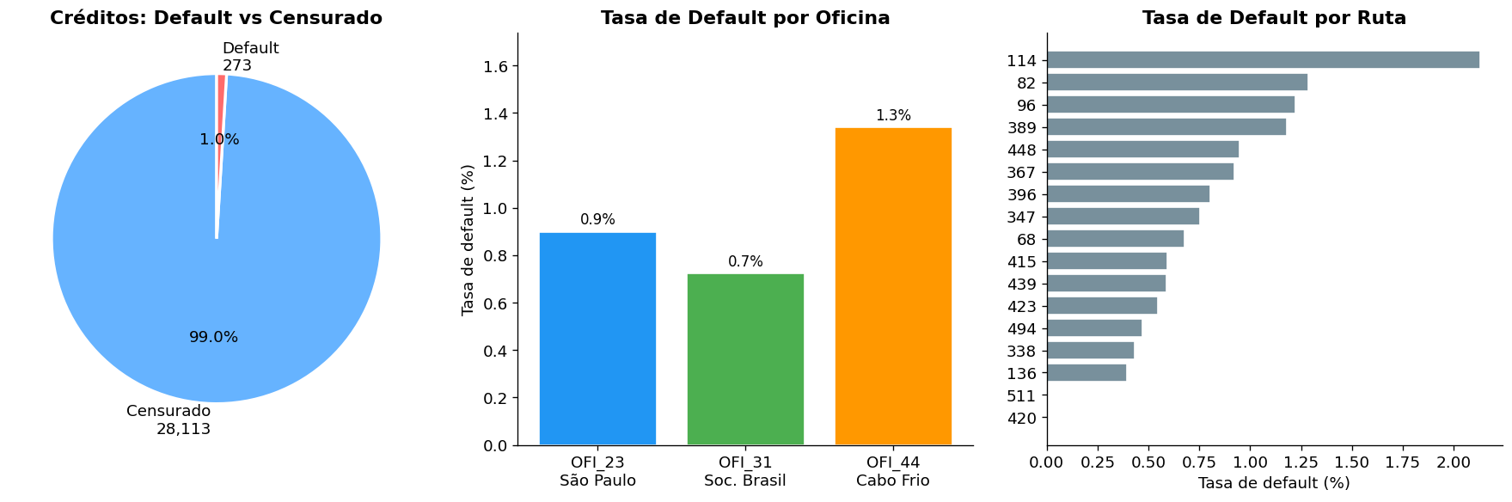
Figura 1 – Distribuição do evento de default: proporção (pie), taxa por escritório e taxa por rota
Tabela 14 – Taxa de default por escritório
Escritório | Créditos | Eventos | Taxa de Default
OFI_23 (São Paulo) | 14.031 | 126 | 0,90%
OFI_31 (Soc. Brasil) | 7.333 | 53 | 0,72%
OFI_44 (Cabo Frio) | 7.022 | 94 | 1,34%

A versão original do dataset (antes da correção de §5.8) indicava uma taxa quase quatro vezes superior em OFI_44 (3,50%) — mas 152 dos seus eventos eram créditos corretamente pagos e falsamente etiquetados como default pelo bug do cronômetro, concentrados nesse escritório. Após a correção, OFI_44 ainda apresenta a maior taxa (1,34% vs. 0,72–0,90%), porém a diferença é bem menor do que a inicialmente observada e, como mostra §5.6.4, agora estatisticamente significativa.
5.6.3 Curva de Kaplan-Meier Global
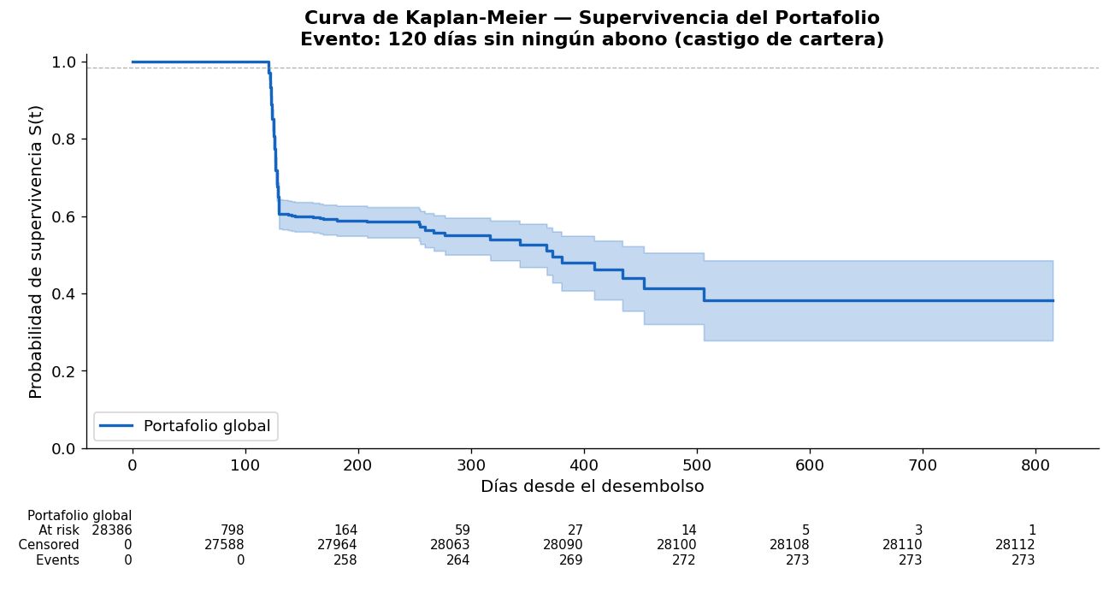
Figura 2 – Curva de Kaplan-Meier global do portfólio com tabela de n em risco
Tabela 15 – Valores da curva de Kaplan-Meier global (evento binário)
Tempo (dias) | S(t) | Risco Acumulado
120 | 1,0000 | 0,00%
180 | 0,5919 | 40,81%
270 | 0,5575 | 44,25%
365 | 0,5256 | 47,44%
540 | 0,3824 | 61,76%

S(t) = 1,0 até o dia 120 é consequência direta da definição do evento (dias_sem_pagar ≥ 120 é impossível antes de 120 dias de seguimento). A queda acentuada de S(t) após o dia 180 (S(540)=0,38) não deve ser lida como "risco de default de 62%" — é um artefato de tratar Cura (pagamento total, ~94,7% da carteira) como censura simples: à medida que os créditos saudáveis saem do conjunto em risco por terem pago tudo, o subconjunto remanescente concentra-se nos casos mais difíceis, distorcendo S(t) para baixo. Essa é exatamente a limitação que motiva o tratamento de Riscos Competitivos introduzido em §5.9 — a Função de Incidência Acumulada (Figura 10) mostra que o risco real de default se estabiliza perto de 1,1%, não de 62%.
5.6.4 Análise Estratificada por Escritório (Teste de Log-Rank)
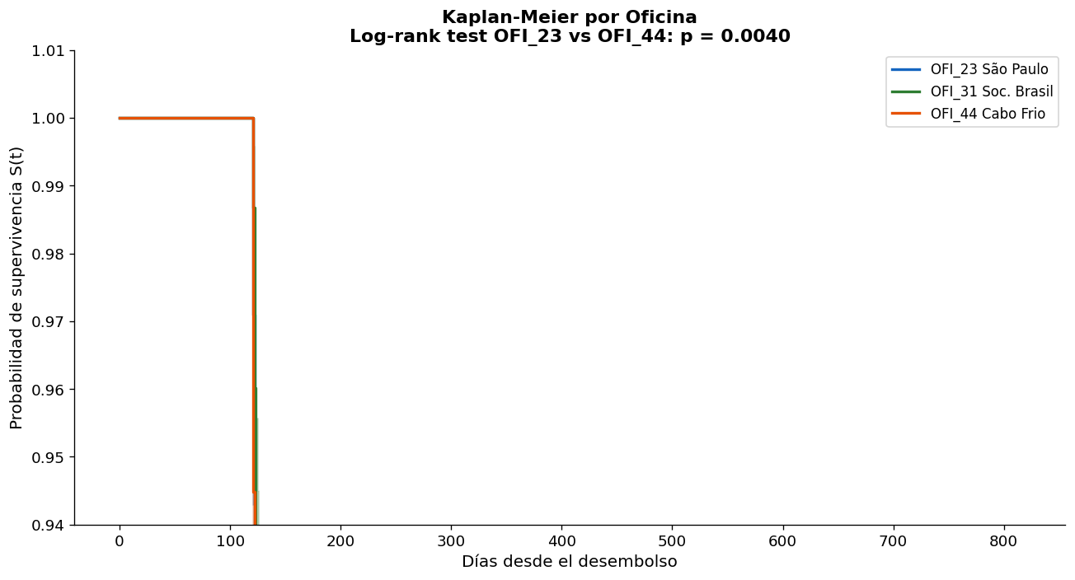
Figura 3 – Curvas de Kaplan-Meier por escritório com teste de log-rank (OFI_23 vs. OFI_44)
Tabela 16 – Resultado do teste de log-rank (OFI_23 vs. OFI_44)
Estatístico | Valor
χ² (log-rank) | 8,2672
p-valor | 0,0040

p = 0,0040 rejeita H₀ de igualdade de curvas ao nível de 5% — diferença real e estatisticamente significativa entre os escritórios. Antes da correção descrita em §5.8, esse mesmo teste resultava em p = 0,775 (não significativo): os 152 falsos positivos concentrados em OFI_44 introduziam ruído suficiente para mascarar a diferença real de risco entre escritórios. Este é o efeito mais direto da auditoria de integridade sobre a validade estatística do trabalho — o teste passou de "sem poder estatístico" a "diferença detectada com confiança", sem qualquer mudança na definição do umbral de 120 dias.
5.6.5 Tempo de Seguimento e Granularidade Longitudinal
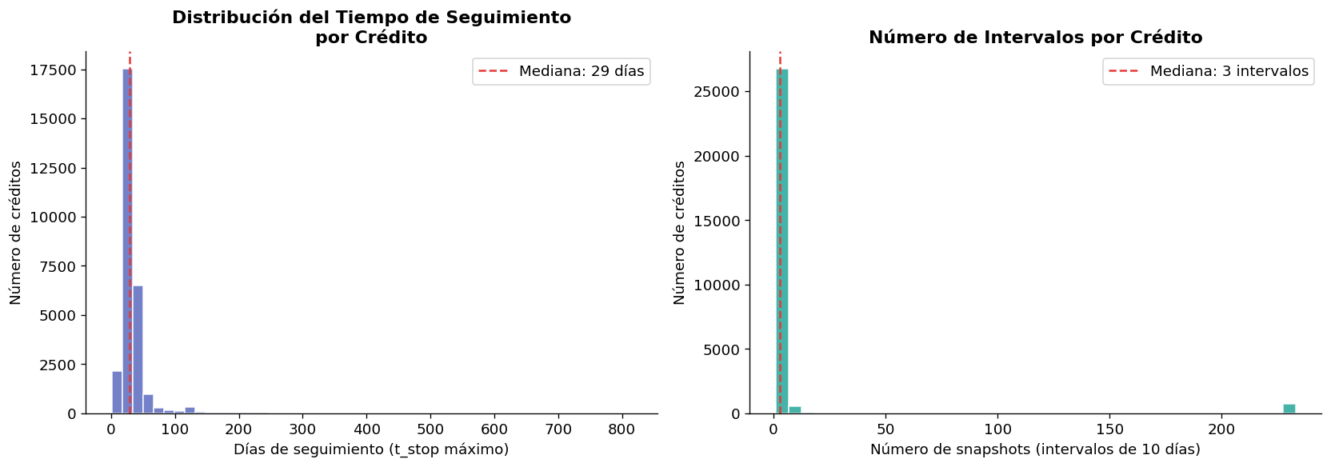
Figura 4 – Distribuição do tempo de seguimento (t_stop) e número de intervalos por crédito
Tabela 17 – Estatísticas do tempo de seguimento e intervalos por crédito
Estatístico | t_stop (dias) | n_intervalos
Mediana | 29 dias | 3
Média | 34,1 dias | 10,6
Máximo | 815 dias | 233

A mediana de 29 dias reflete créditos curtos (20–30 dias). A cauda direita pronunciada (máx 815 dias, 233 snapshots) corresponde a clientes com múltiplas renovações — estrutura bimodal típica do microcrédito diário que justifica a análise de sobrevivência.
5.6.6 Cronômetro dias_sem_pagar
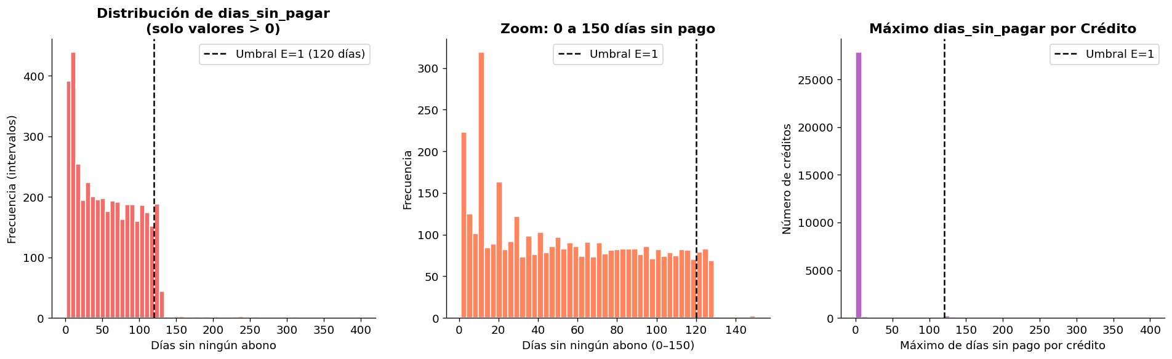
Figura 5 – Distribuição de dias_sem_pagar: global, zoom 0–150 dias e máximo por crédito
Tabela 18 – Estatísticas do cronômetro dias_sem_pagar
Estatístico | Valor
Mediana | 0 dias
Percentil 95 | 0 dias
Percentil 99 | 21 dias
Máximo | 400 dias

Em mais de 95% dos intervalos, dias_sem_pagar = 0: o cliente realizou pelo menos um abono no bloco de 10 dias. Valores altos (>21 dias) correspondem quase exclusivamente a créditos que eventualmente defaultam. Correlação de Pearson com evento: r = 0,478 — a mais alta do conjunto de covariáveis, porém mais baixa que a estimativa anterior (r=0,680), já que a correção de §5.8 removeu créditos saudáveis que artificialmente inflavam essa correlação com valores altos de dias_sem_pagar sem corresponder a default real.
5.6.7 Análise de Covariáveis: Default vs. Censurado
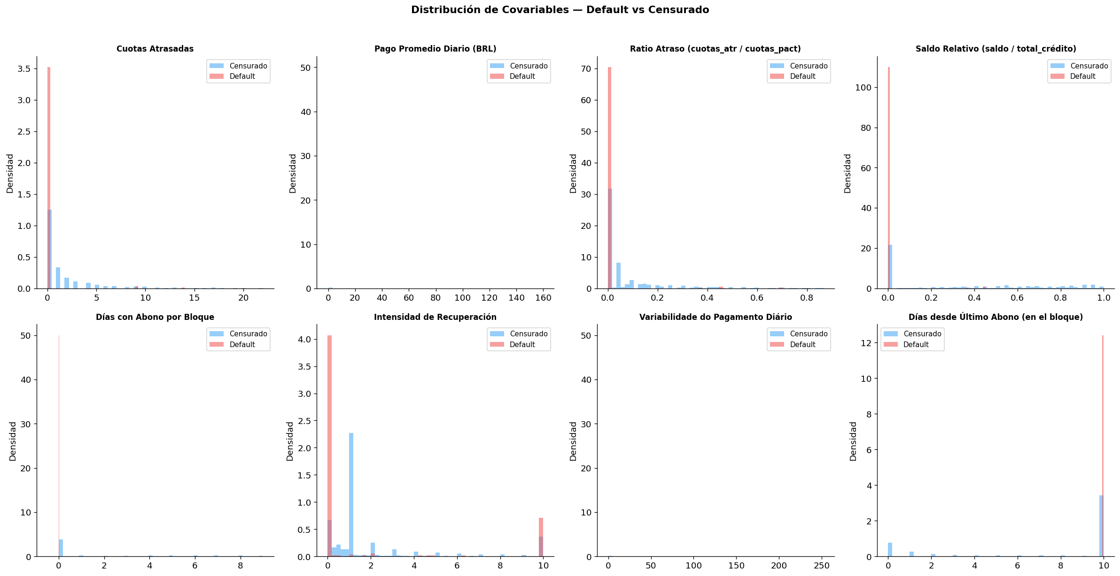
Figura 6 – Distribuição das covariáveis por grupo: Default (E=1) versus Censurado (E=0)
Tabela 19 – Correlações das covariáveis com o evento (recalculadas após auditoria, §5.8)
Covariável | r com evento | Direção
dias_sem_pagar | +0,4779 | Cronômetro direto do evento
saldo_relativo | −0,0277 | Maior saldo → menor default
dias_con_abono | −0,0174 | Mais dias com abono → menor risco
ratio_atraso | −0,0131 | Contra-intuitivo por composição
pago_promedio_diario | −0,0122 | Mais pagamentos → menor risco
dias_desde_ultimo_abono_no_bloco | +0,0190 | Sinal fraco, mesma direção de dias_sem_pagar
variabilidade_pago_diario | −0,0092 | Sinal fraco, mesma direção de pago_promedio_diario
intensidade_recuperacao | −0,0058 | Efeito fraco e agora protetor (ver §5.8)

As correlações lineares baixas das covariáveis de mora e pagamento com o evento não implicam ausência de efeito preditivo — refletem a natureza não linear e dinâmica das relações no contexto do Counting Process, que o modelo de Cox quantificará corretamente via hazard ratios (ver resultados reais em §6.1).
5.6.8 Perfil Econômico do Portfólio
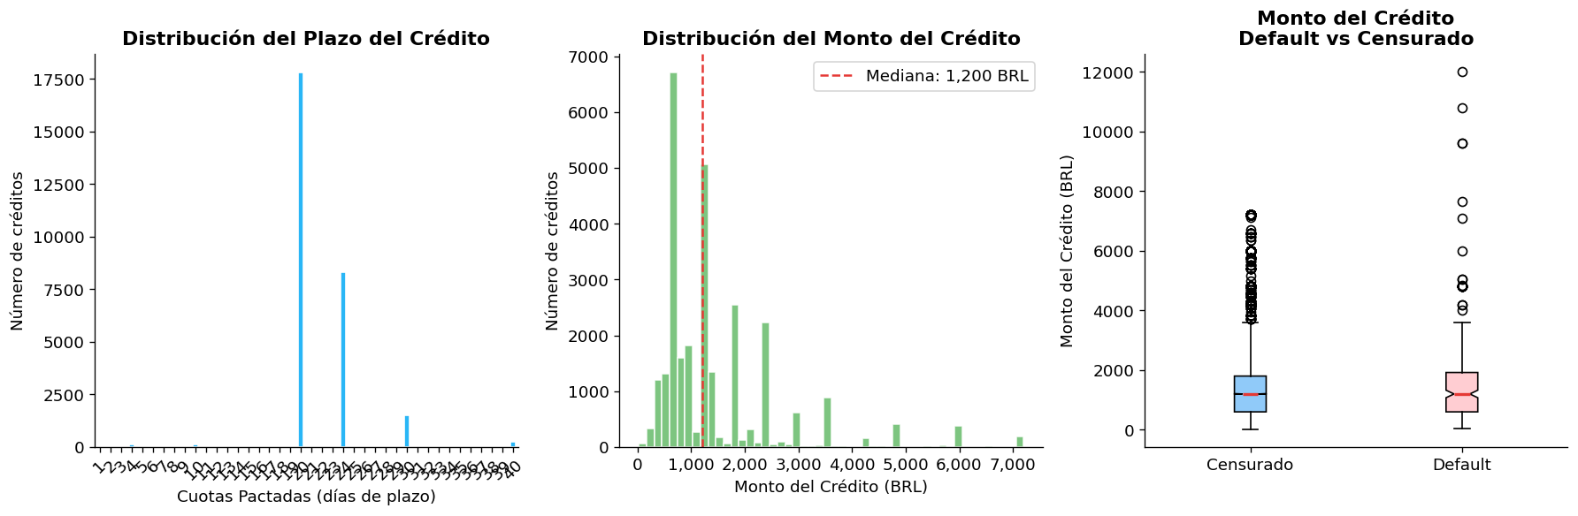
Figura 7 – Perfil econômico: distribuição do prazo, montante e boxplot por evento
Tabela 20 – Montante do crédito por grupo de evento
Estatístico | Valor
Mediana | R$ 1.200
Média | R$ 1.491
Percentil 10 | R$ 540
Percentil 90 | R$ 3.000

Créditos de baixo montante (mediana R$ 1.200), com prazo concentrado em 20 dias (62,7%), 24 dias (29,3%) e 30 dias (5,2%). A grande maioria (92,0%) tem prazo de 20 ou 24 dias — produtos pré-definidos pela instituição, não negociados individualmente.
5.6.9 Estrutura de Correlações
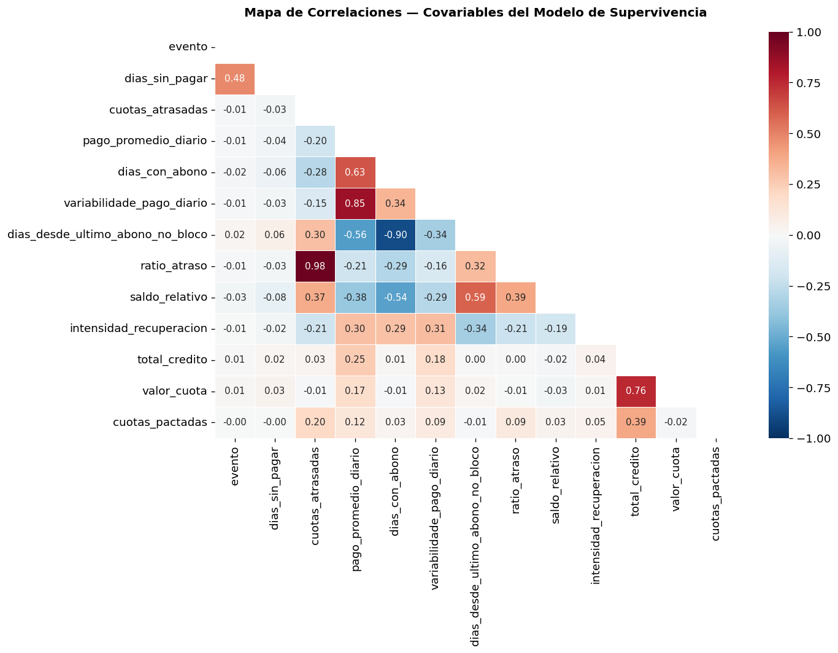
Figura 8 – Mapa de calor de correlações das covariáveis (triângulo inferior)
Correlação ratio_atraso ↔ cuotas_atrasadas: r = +0,977 — redundância severa. A covariável variabilidade_pago_diario apresenta correlação de r = +0,854 com pago_promedio_diario — esperado, já que blocos com pagamento médio mais alto tendem a ter maior dispersão absoluta entre os dias. Decisão adotada na modelagem (§6.1): remover cuotas_atrasadas (mantendo ratio_atraso, mais informativo por ser normalizado pelo prazo) e remover variabilidade_pago_diario (mantendo pago_promedio_diario, de interpretação mais direta). Já dias_desde_ultimo_abono_no_bloco apresenta correlação moderada e negativa (r = −0,558) com pago_promedio_diario, sem redundância grave que justifique removê-la. Fora esses dois pares, não há correlações problemáticas (> 0,7) no restante do conjunto.
5.6.10 Análise de Trajetórias Individuais
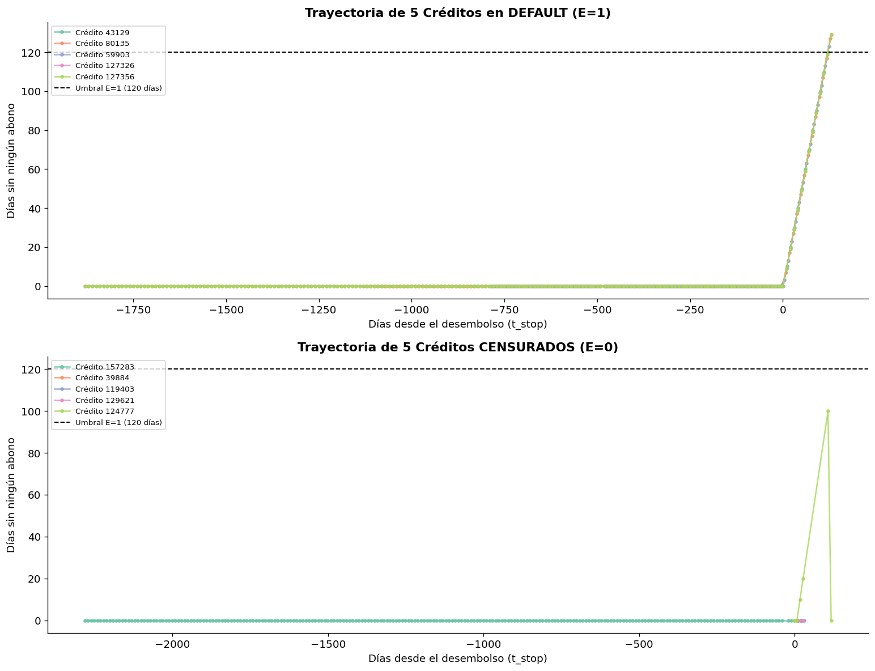
Figura 9 – Trajetórias individuais: 5 créditos em default versus 5 censurados
Créditos em default: dias_sem_pagar cresce monotonicamente nos últimos blocos, cruzando 120 dias exatamente no intervalo marcado como evento. Créditos censurados: cronômetro permanece em zero com reinicializações frequentes — o forward-fill captura corretamente a mora transitória vs. abandono real.
5.7 Síntese e Validação do Dataset
Tabela 21 – Validação do formato Counting Process
Validação | Resultado
t_stop > t_start em todos os intervalos | ✓ Verificado
Cadeia perfeita t_start[k] = t_stop[k−1] | ✓ Verificado (via shift)
Evento E=1 apenas no último intervalo | ✓ Regra de censura aplicada
Sem valores nulos em colunas-chave | ✓ Verificado
Número de eventos > 100 | ✓ 273 eventos
Covariáveis em faixa esperada | ✓ Clip aplicado a todas as razões

O dataset fica preparado para a etapa seguinte: ajuste do Modelo de Cox de Riscos Proporcionais com covariáveis tempo-variantes (lifelines.CoxTimeVaryingFitter).
5.8 Auditoria de Integridade do Target: Viés de Contabilização Pós-Pagamento
A avaliação externa do orientador sobre a alta proporção de censura (98,50%) motivou uma auditoria da variável evento que revelou um problema mais grave do que a simples escassez de eventos: parte dos 425 eventos originalmente identificados eram falsos positivos, gerados por uma falha no cronômetro dias_sem_pagar, não por inadimplência real.
Mecanismo do viés: dias_sem_pagar é calculado por forward-fill a partir da data do último abono. Um cliente que quita integralmente o crédito não registra mais abonos — não por evasão, mas porque não deve mais nada. Como o sistema continua reportando esse crédito a cada bloco de 10 dias, o cronômetro seguia contando indefinidamente, eventualmente cruzando o umbral de 120 dias e marcando evento=1 em créditos já saudáveis, meses depois de quitados.
Evidência empírica: reconstruindo o histórico real de abonos dos 425 créditos com evento=1, identificaram-se 4 grupos: (a) 250 créditos sem nenhum abono real — default genuíno; (b) 164 créditos cuja soma de abonos reais atinge ~100% do total ("Grupo B1"); (c) 10 créditos com pagamento parcial seguido de silêncio — default genuíno; (d) 1 caso de sobrepagamento. Dentro do Grupo B1, uma análise temporal distinguiu 140 créditos com padrão de pagamento orgânico e frequente (sem interrupção relevante) dos ~24 restantes, cujo fechamento seguia um padrão distinto: um vazio de silêncio superior a 90 dias seguido de um único abono tardio que cobre grande parte do saldo. Este último padrão coincide com um processo administrativo da instituição parceira: créditos em default são periodicamente encerrados via um lançamento contábil que credita o saldo devedor remanescente por completo, permitindo o fechamento do crédito no sistema — um registro contábil de baixa de carteira, não um pagamento real do cliente. Consistente com essa origem administrativa, os 24 casos concentram-se em apenas três datas de calendário (2025-02-17, 2025-09-28 e 2025-11-16), cada uma compartilhada por créditos distintos e sem relação aparente entre si — assinatura típica de um processamento em lote, e não de decisões de pagamento individuais.
Correção aplicada: em feature_engineering.py, quando o pagamento acumulado real de um crédito atinge 98% do TOTAL_CRÉDITO, sua trajetória é truncada como censura (crédito quitado), não como evento de default — independentemente de quaisquer lançamentos contábeis posteriores. Os 24 casos de fechamento administrativo permanecem corretamente classificados como default, pois seu cronômetro já havia cruzado 120 dias de silêncio real antes do lançamento contábil tardio ser processado — a correção não interfere nesses casos.
Tabela 22 – Auditoria de integridade do target: decomposição dos 425 eventos originais
Grupo | Créditos | Classificação final
Sem nenhum abono real | 250 | Default genuíno
Pagamento parcial + silêncio | 10 | Default genuíno
Fechamento administrativo (padrão de lote) | ~24 | Default genuíno (já correto)
Pagamento orgânico completo (falso positivo) | 140 | Corrigido → Cura/censura
Sobrepagamento | 1 | Irrelevante

O efeito da correção é substancial e mensurável: o número de eventos cai de 425 (1,50%) para 273 (0,96%), e o teste de log-rank entre OFI_23 e OFI_44 (§5.6.4) passa de não significativo (p=0,775) para altamente significativo (p=0,0040) — evidência direta de que a limpeza dos falsos positivos recuperou poder estatístico real, sem qualquer alteração na definição do umbral de 120 dias.
5.9 Riscos Competitivos: Separando Default de Cura
A auditoria de §5.8 corrigiu um erro de rotulagem, mas não resolve a limitação estrutural apontada pelo orientador: mesmo após a correção, 98,04% dos créditos permanecem fora do evento de default, porque a definição binária de evento trata "cliente pagou tudo" (Cura) e "ainda não se sabe o desfecho" (censura verdadeira) da mesma forma. Isso é estatisticamente inadequado quando existem dois desfechos terminais que competem entre si (Kalbfleisch e Prentice, 2002): um crédito que já foi quitado não pode, por definição, entrar em default no futuro.
Adota-se, portanto, um esquema de Riscos Competitivos com três desfechos mutuamente exclusivos, formalizados na variável evento_tipo:
evento_tipo = 0 (censura verdadeira) | 1 (default) | 2 (cura/pagamento total)
O critério de Cura reaproveita exatamente a regra de fechamento por pagamento total introduzida em §5.8 (pagamento acumulado ≥ 98% do total do crédito), agora formalizado como um desfecho explícito em vez de apenas uma regra de censura.
Tabela 23 – Desfechos sob o esquema de Riscos Competitivos
Desfecho | Créditos | Proporção
Default (evento_tipo=1) | 273 | 0,96%
Cura / pagamento total (evento_tipo=2) | 26.894 | 94,74%
Censura verdadeira (evento_tipo=0) | 1.219 | 4,30%

A Figura 10 apresenta a Função de Incidência Acumulada (CIF, estimador de Aalen-Johansen) para os dois desfechos, que substitui a curva de Kaplan-Meier da Figura 2 como retrato correto do risco competitivo: a probabilidade acumulada de Cura sobe rapidamente e se estabiliza próxima de 98,7% por volta do dia 300, enquanto a de Default cresce lentamente e se estabiliza perto de 1,1% logo após o umbral de 120 dias — confirmando que o risco real de default do portfólio é baixo e estável, ao contrário do que sugeria a curva de Kaplan-Meier binária de §5.6.3.
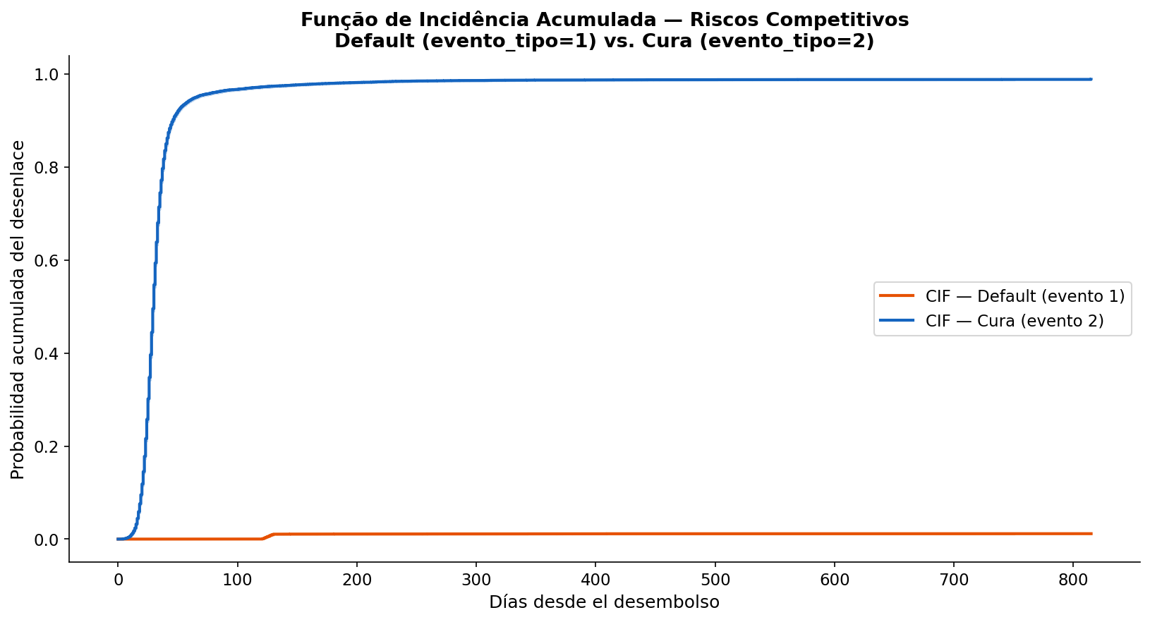
Figura 10 – Função de Incidência Acumulada — Default (evento_tipo=1) vs. Cura (evento_tipo=2), estimador de Aalen-Johansen
A modelagem correspondente — dois modelos de Cox cause-specific, um por desfecho — é apresentada em §6.1, junto com os resultados reais já obtidos nesse baseline.
6 MODELAGEM MATEMÁTICA E COMPUTACIONAL (O DESAFIO DA CENSURA)
6.1 Baseline Clássico: Cox Cause-Specific para Riscos Competitivos
Em vez de um único Modelo de Cox de evento binário, ajustam-se dois modelos de Cox de Riscos Proporcionais tempo-variantes independentes — um por desfecho de §5.9 (cause-specific hazards, Kalbfleisch e Prentice, 2002): o Modelo Default trata Cura como censura, e o Modelo Cura trata Default como censura. Essa é a alternativa clássica ao modelo de subdistribution hazard de Fine e Gray (1999), mais simples de ajustar com as ferramentas já disponíveis (lifelines.CoxTimeVaryingFitter) e igualmente válida para descrever como cada covariável afeta o risco de cada desfecho especificamente. As covariáveis cuotas_atrasadas e variabilidade_pago_diario foram excluídas por multicolinearidade (§5.6.9).
Tabela 24 – Resultados do baseline Cox cause-specific (dados reais, sem tuning)
Modelo | Eventos | EPV | C-index
Default | 272 | 27,2 | 0,8017
Cura | 26.894 | 2.689,4 | 0,7612

Resultado obtido — Modelo Default (C-index=0,80): preditores significativos (p<0,05) foram dias_sem_pagar (coeficiente positivo, esperado por construção do evento), intensidade_recuperacao (coeficiente negativo — mais recuperação recente protege contra default) e dias_desde_ultimo_abono_no_bloco (coeficiente positivo — maior recência de silêncio dentro do bloco aumenta o risco). As demais covariáveis não atingiram significância individual, plausível dado o número modesto de eventos (272) e a forte relação estrutural entre dias_sem_pagar e a definição do evento.
Resultado obtido — Modelo Cura (C-index=0,76): dado o grande número de eventos (26.894), todas as covariáveis atingiram significância estatística, com direções coerentes: pago_promedio_diario e dias_con_abono aumentam o hazard de cura (mais pagamento e mais frequência aceleram a quitação); cuotas_pactadas e total_credito o diminuem (créditos mais longos ou de maior valor levam mais tempo para serem quitados integralmente, como esperado).
6.2 O Desafio da Censura à Direita em Arquiteturas Neurais
Arquiteturas de Deep Learning tradicionais falham ao ignorar a informação contida nos registros censurados à direita. Descartar essas observações introduz viés severo e subestima o tempo real de sobrevivência.
6.3 Abordagem Estado da Arte (Deep Learning sob Riscos Competitivos)
A extensão natural do baseline cause-specific para Deep Learning não é o DeepSurv de evento único, mas uma arquitetura pensada especificamente para riscos competitivos, como o DeepHit (Lee et al., 2018), que estima diretamente a distribuição conjunta dos tempos de primeiro evento e do desfecho (Default vs. Cura) via uma rede neural com função de perda combinando verossimilhança e um termo de ranking baseado em concordância. [IMPLEMENTAÇÃO PENDENTE — Sprint 3]
6.4 Desbalanceamento de Classes e Direções Adicionais
A taxa de evento de Default, após a correção de §5.8, é de 0,96% (273 eventos em 28.386 créditos) — mais baixa que a estimativa original de 1,50%, porém sobre uma base de dados agora livre dos falsos positivos que a inflavam artificialmente. Isso ainda exige tratamento estatístico explícito no treinamento de arquiteturas neurais: duas alternativas serão avaliadas no Sprint 3 — amostragem estratificada por lote, garantindo uma proporção mínima de eventos positivos em cada lote de treinamento, e ponderação da função de perda, atribuindo peso maior aos exemplos de default. A escolha entre as duas será decidida empiricamente, comparando o C-index de Harrell obtido com e sem cada correção.
O período observado (2020–2026) inclui choques sistêmicos — pandemia, variações da taxa Selic e da inflação — que podem afetar a liquidez do microempreendedor independentemente do seu comportamento individual de pagamento. A inclusão de covariáveis macroeconômicas tempo-variantes (ex.: Selic e IPCA mensais) como proxies desses choques sistêmicos é uma extensão natural do modelo. Nesta versão, essas covariáveis ainda não foram incorporadas, sob a hipótese de que parte do efeito sistêmico já esteja capturada indiretamente pela heterogeneidade geográfica entre escritórios (Tabela 14); a decisão de incluí-las será revisitada no Sprint 3, à luz do ganho preditivo observado ao adicioná-las.
7 VALIDAÇÃO
Testes de performance compararão o modelo de sobrevivência clássico com as técnicas de Deep Learning, utilizando: C-index de Harrell (concordance index), Brier Score temporal e Teste de Log-Rank entre modelos. [RESULTADOS PENDENTES — Sprint 4]
8 CRONOGRAMA INTEGRADO DE PESQUISA
Projeto estruturado em quatro Sprints Scrum (Louzada Neto, 2026), com entregas iterativas que permitem ajustes de escopo sem comprometer o prazo final:
Sprint 1 (Jan–Mar 2026) — ETL/Pipeline [CONCLUÍDO]: Desenvolvimento do extrator Selenium (AtlasDataExtractor e AtlasMasivoExtractor), extração de 3.962 arquivos Excel (3 escritórios, 17 rotas, 2020–2026), Data Lake hierárquico (~14 GB), sistema de checkpoint JSON, consolidação da Matriz Mestra (344.869 × 2.358) e otimização de memória via chunked loading com máscara NumPy (−49% RAM).
Sprint 2 (Mar–Mai 2026) — Feature Engineering + EDA [CONCLUÍDO]: Definição e implementação do cronômetro dias_sem_pagar, construção do dataset de sobrevivência no formato Counting Process (28.386 créditos, 300.926 intervalos, 273 eventos, 0,96%, após auditoria de integridade do target — §5.8), análise exploratória completa com 10 figuras de diagnóstico e elaboração do relatório metodológico (Seções 4 e 5 do TCC).
Sprint 3 (Jun–Ago 2026) — Modelagem: Riscos Competitivos [EM ANDAMENTO]: Auditoria de integridade do target (§5.8) e pivô metodológico para Riscos Competitivos (§5.9), motivado pela avaliação do orientador sobre a censura de 98%+. Baseline Cox cause-specific já ajustado (C-index Default=0,80, Cura=0,76, §6.1). Pendente: implementação de DeepHit para riscos competitivos, tratamento do desbalanceamento de classes e decisão sobre covariáveis macroeconômicas (§6.4).
Sprint 4 (Set–Nov 2026) — Avaliação + Redação final [PENDENTE]: C-index de Harrell, Brier Score temporal, comparativo com Credit Scoring binário, redação de Resultados, Discussão e Conclusão do TCC.
REFERÊNCIAS BIBLIOGRÁFICAS
ALTMAN, E. I.; SABATO, G. Modeling Credit Risk for SMEs: Evidence from the US Market. Abacus, v. 43, n. 3, p. 332–357, 2007.
ANDERSON, P. K.; GILL, R. D. Cox's regression model for counting processes: a large sample study. The Annals of Statistics, v. 10, n. 4, p. 1100–1120, 1982.
ANTHROPIC. Claude. Sonnet 5. Large Language Model. San Francisco: Anthropic, 2026. Disponível em: https://claude.ai/. Acesso em: 4 jul. 2026. Nota: Apoio pontual na formatação ABNT/USP do documento e em pequenos trechos de código.
BANERJEE, A. V.; DUFLO, E. The economic lives of the poor. Journal of Economic Perspectives, v. 21, n. 1, p. 141–167, 2007.
COX, D. R. Regression models and life-tables. Journal of the Royal Statistical Society: Series B (Methodological), v. 34, n. 2, p. 187–220, 1972.
FINE, J. P.; GRAY, R. J. A proportional hazards model for the subdistribution of a competing risk. Journal of the American Statistical Association, v. 94, n. 446, p. 496–509, 1999.
KALBFLEISCH, J. D.; PRENTICE, R. L. The Statistical Analysis of Failure Time Data. 2. ed. New York: Wiley, 2002.
KAPLAN, E. L.; MEIER, P. Nonparametric estimation from incomplete observations. Journal of the American Statistical Association, v. 53, n. 282, p. 457–481, 1958.
KATZMAN, J. L. et al. DeepSurv: personalized treatment recommender system using a Cox proportional hazards deep neural network. BMC Medical Research Methodology, v. 18, n. 24, 2018.
KIM, Jong-Min. Deep Learning in Survival Analysis: Recent Advances and Multimodal Approaches. 2026.
KLEIN, J. P.; MOESCHBERGER, M. L. Survival Analysis: Techniques for Censored and Truncated Data. 2. ed. New York: Springer, 2003.
LEE, C. et al. DeepHit: a deep learning approach to survival analysis with competing risks. In: AAAI CONFERENCE ON ARTIFICIAL INTELLIGENCE, 32., 2018, New Orleans. Proceedings [...] [S.l.]: AAAI Press, 2018. p. 2314–2321.
LOUZADA NETO, F. Gestão de Projetos de Ciência de Dados e Inteligência Artificial. Material didático — MBA em Ciência de Dados. ICMC/USP, São Carlos, 2026.
MANTEL, N. Evaluation of survival data and two new rank order statistics arising in its consideration. Cancer Chemotherapy Reports, v. 50, n. 3, p. 163–170, 1966.
SCHREINER, M. Aspects of outreach: a framework for discussion of the social benefits of microfinance. Journal of International Development, v. 14, n. 5, p. 591–603, 2002.
THERNEAU, T. M.; GRAMBSCH, P. M. Modeling Survival Data: Extending the Cox Model. New York: Springer, 2000.

